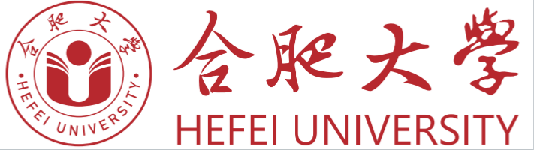

20至20学年第学期

_课程（模块）

教

案

课程（模块）代码：

总学分／授课周数：

授 课 专 业：

授课班级：

授 课 教 师：

归 属 部 门：

一、基本信息（本部分内容要求与教学大纲保持一致）
课程简介：

课程目标（含思政目标）：
教学方法和手段：

“两性一度”设计方案：

高阶性体现为：知识能力素质的有机融合，培养学生解决复杂问题的综合能力和高级思维。兼顾知识传承、学生能力和素质培养三个方面。
创新性体现为：课程内容反映前沿性和时代性，教学形式呈现先进性和互动性，学习结果具有探究性和个性化。
挑战度体现为：课程有一定难度，需要跳一跳才能够得着。可以从过程性考核的学习评价的设计；以及把考核变成对学生学习成果的奖励及检验。

教材及主要参考资料：
教材：

主要参考资料：
[1]
[2]
[3]
考核方式：
总评成绩(100%)=期末考核成绩( %)+实验考核成绩( %)+自主学习考核成绩( %)+学习笔记成绩( %)

二、主要内容（按具体情况自行增加表格）
周 次 | 第周 | 授课学时
知识单元名称
授 课  方 式 | 理论课（）、实验课（）、实践课（）、集中实践（）、校内实习（ ）、校外实习（ ）、上机（）、 其他（）
教学目标 | 部分章节需包括思政目标和“两性一度”目标
教 学  重 点  难 点 | 1.重点：  2.难点：
教 学  方 法 | 参考：讲授法、案例讨论法、演示法、调查法、练习法、读书指导法、课堂讨论法、实验法、启发法、探究法、实习法等
教

学

设

计

自主学习任务
周 次 | 第周 | 授课学时
知识单元名称
授 课  方 式 | 理论课（）、实验课（）、实践课（）、集中实践（ ）、校内实习（ ）、校外实习（ ）、上机（）、 其他（）
教学目标
教 学  重 点  难 点 | 1.重点：  2.难点：
教 学
方 法
教

学

设

计

自主学习任务

三、总结评价
授课教师自评 | 授课教师（签字）：  年 月 日
持续改进方案 | 授课教师（签字）：  年 月 日

四、教学单位审核意见
专  业  主  任  意  见 | 主任（签字）：  年月日
教  学  院  长  意  见 | 教学院长（签字）：  年 月 日
教  学  委员会意见 | 主任（签字）：  年月日

